Kladerubský
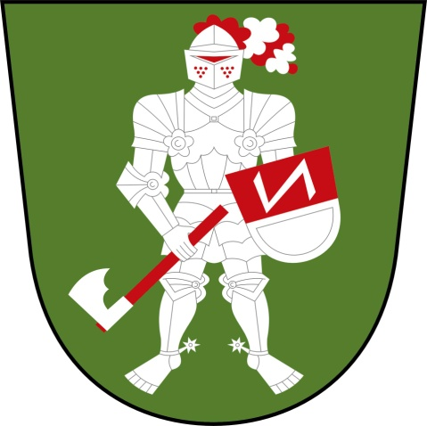
zpravodaj

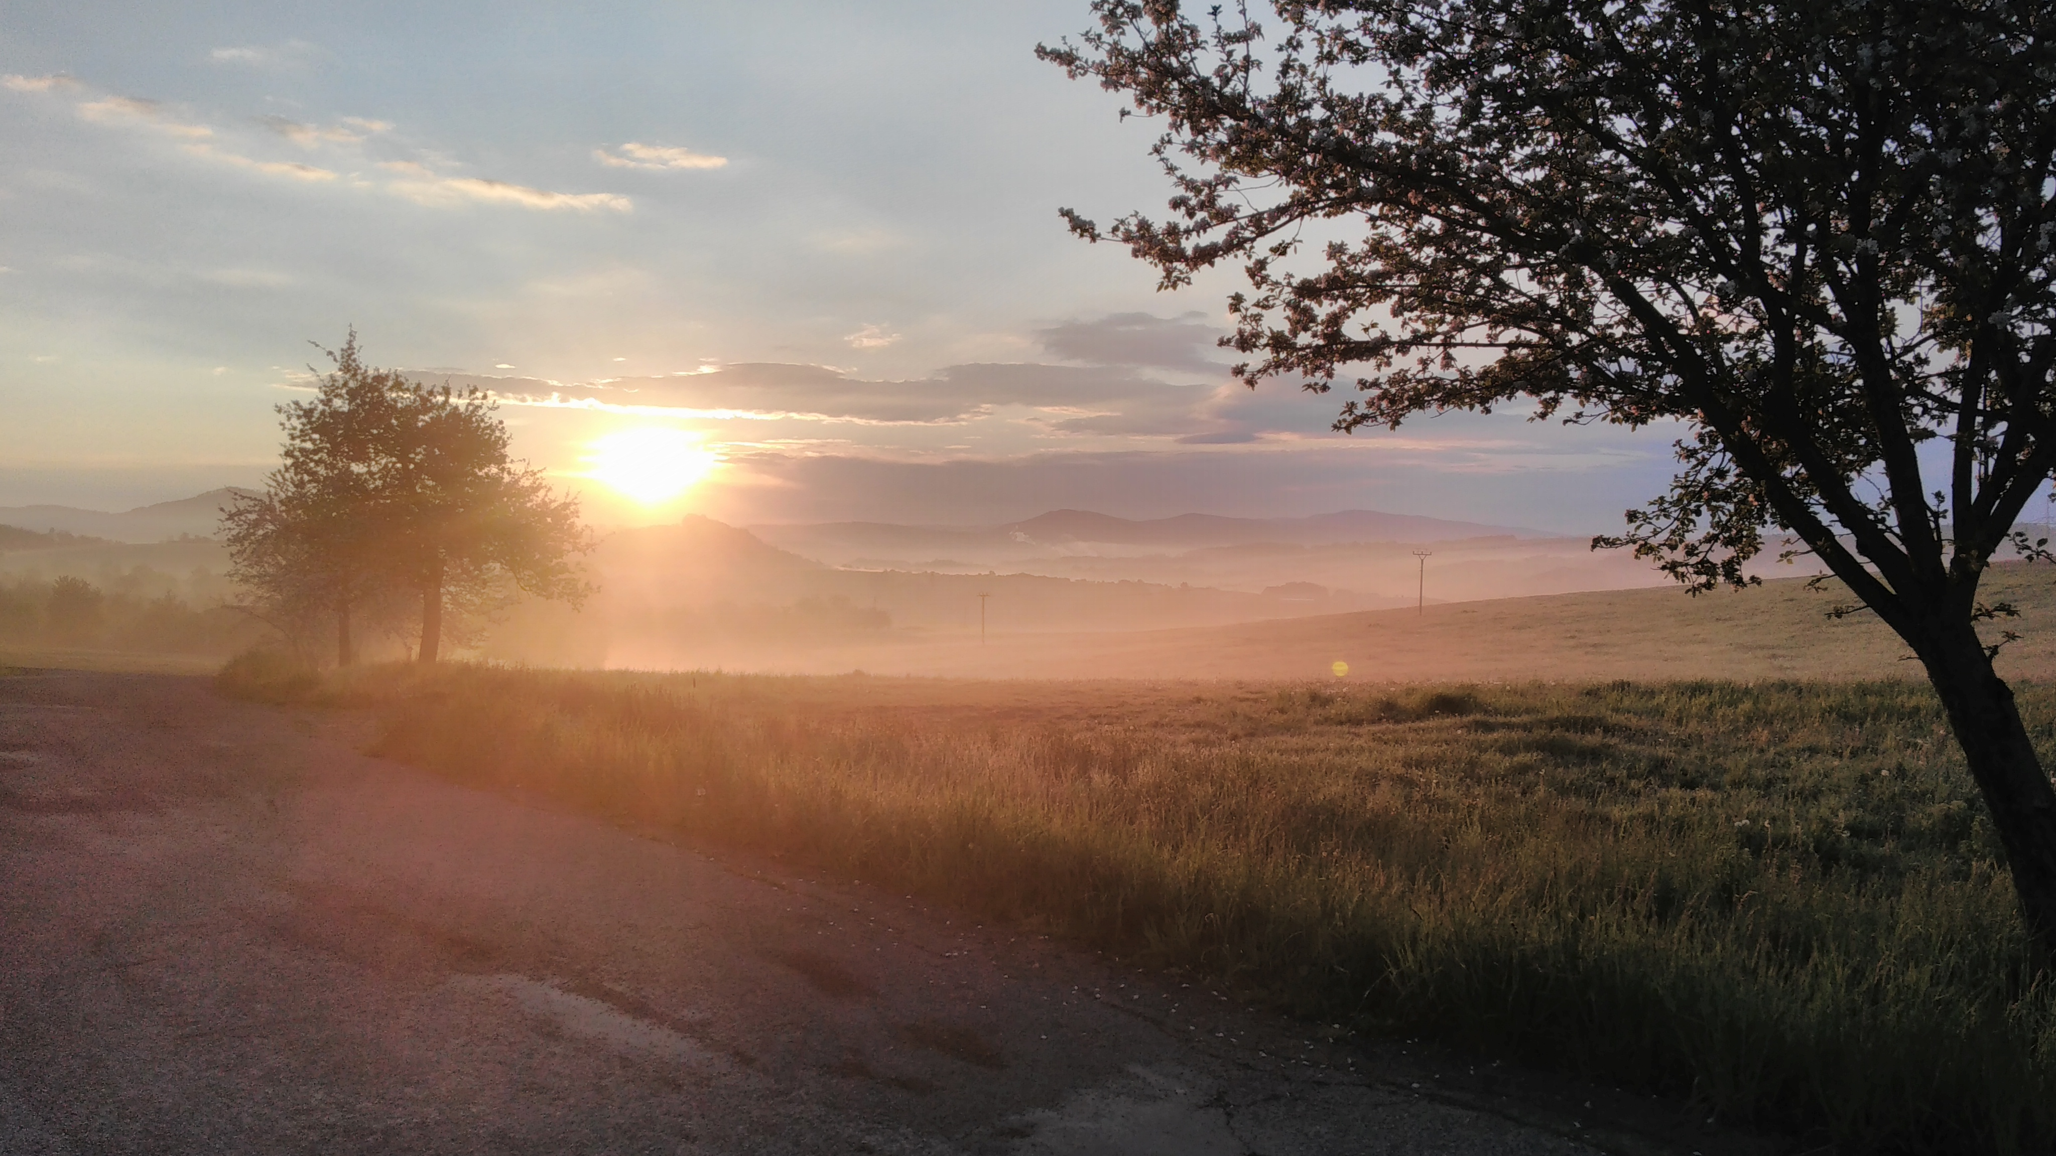
Léto 2016
Pár slov redakce
Milí čtenáři,
Je za námi polovina roku, nejdelší den v roce a nejhorší je, že už se nám bude den jen krátit. Nepředbíhejme však, protože děti dostanou zítra teprve svá vysvědčení a konečně jim začnou dlouho očekávané prázdniny. Minulý týden jsme s dětmi oslavili konec roku Dětským dnem, takže prázdniny můžou začít.
Začíná teplé počasí a tak mnoho z nás napustilo bazény a chystáme se na dovolené jak v zahraničí, tak v tuzemsku. Děti pojedou na tábory a prázdniny k babičkám.
Jeden takový malý tábor pořádají letos opět hasiči, pojedou po dvou letech opět do partnerských Kladerub nad Oslavou. O tom až v rubrice SDH. Myslivci chystají tradiční střeleckou soutěž „Krkoška Cup“, sportovci už tradiční turnaj v minikopané „O pohár starosty obce“, ale hlavně nás čeká už příští týden organizačně náročná akce u školky a to „Cyrilometodějská pouť v Kladerubech“.
V jarním čísle našeho zpravodaje, jsme zmiňovali, že 5. července nás čeká „Setkání rodáků“, ale rozhodli jsme se, že uděláme Cyrilometodějskou pouť. Program bude nabitý a myslím si, že každý si přijde na své. Hned v 10°° bude slavnostní mše v našem kostele, potom se odebereme na oběd domů a od 14°° začíná program v areálu školy. Začne Divadlo Koráb s netradičním divadlem pro děti i dospělé, potom nám zahraje Boršičanka a den zakončí zábava se skupinou THE SYRUP a OTROCK. Během dne bude doprovodný program her. Občerstvení samozřejmě zajištěno.
Z přespolních akcí se obec zúčastní dračích lodí v Kelči a Skaličce, kde snad nasadíme opět 2 posádky a ve Skaličce se vaří guláš.
Máme za sebou konkurz na ředitele školy, kde nám zůstala staronová paní ředitelka Mgr. Helena Hegarová.
Na závěr Vám přeji prosluněné prožití volných dní, hlavně dětěm, ať si je užijí, než budou ve škole zase o rok starší a rodičům, ať si odpočinou do dalšího školního roku. Krásné prázdniny!

Za redakci Dagmar Hermannová

Pár slov pana starosty

Milí spoluobčané.
Letní dny jsou tady a prázdniny už klepou na dveře. Všichni se již těšíme na dovolenou a odpočinek.
Tradičně je i doba prázdnin v naší obci naplněna činorodou prací. Jak jsem již psal v minulém zpravodaji, zúčastnila se naše obec několika výzev na poskytnutí dotací. Ze schválených dotací proběhne během léta rekonstrukce kamenného kříže na Hořansku a to za pomoci dotace z Ministerstva kultury, rekonstrukce kapličky na Hořansku za pomoci dotace ze Zlínského kraje. Bude také postaven letní altán v areálu školního hřiště z dotace Ministerstva pro místní rozvoj. A díky dotaci z téhož ministerstva se začne opravovat místní komunikace kolem bytovky. Bude přiveden vodovodní řád k novým rodinným domům.
Ve škole proběhlo výběrové řízení na ředitele školy. Do vedení byla znovu jmenována současná ředitelka školy paní Mgr. Helena Hegarová.
26. května jsem byl pozván s místostarostou do Kladrub nad Labem na setkání měst a obcí, které nesou název, jenž je spojován s dávnou činností našich předků – mýcením lesů, kácením stromů a rubáním klád. V České republice existuje 11 obcí, které se jmenují Kladruby, jedno město Kladruby a dále mají ještě blízké příbuzné: Kladoruby u Letovic na Blanensku, Kladeruby na Vsetínsku a Třebíčsku, Kladěruby u Mladé Boleslavi a Kladrubce u Plzně. Celkem se nás sešlo jedenáct obcí a jedno město. Setkání zorganizovala paní starostka z Kladrub nad Labem v budově rekonstruovaného hostince Národního hřebčína Kladruby. Po úvodním jednání jsme si prohlédli hřebčín se zámkem a zúčastnili se generální zkoušky na sobotní den hřebčína. Příští setkání se plánuje v jediném městě a to v Kladrubech u Stříbra.
I na letošní letní měsíce jsou v naší obci připraveny kulturní akce, na které jste srdečně zváni.
Přeji Vám příjemné prožití prázdninových dní, krásnou a vydařenou dovolenou.

Miloš Konečný

 Obecní úřad – zprávy
- Základní údaje OÚ Kladeruby:
Adresa obce: Telefon: + 420 571 641 233
Obecní úřad Kladeruby
Kladeruby 72 E-mail: podatelna@kladeruby.cz
pošta Kelč 756 43 starosta@kladeruby.cz
Česká Republika Web: www.kladeruby.cz

Informace
- Sběr plastových obalů:
13.7.
10.8.
16.9.

- Usnesení ze zasedání obce
z 8. zasedání Zastupitelstva obce Kladeruby, konaného dne 2. 3. 2016.
- Zastupitelstvo obce Kladeruby bere na vědomí:
  - zapisovatele zápisu: Klvaňovou Marcelu,
  - kontrolu usnesení ze 7. zasedání Zastupitelstva obce Kladeruby,
  - zpracování dokumentu Bezpečnostní deštník obcí Mikroregionu Valašskomeziříčsko-Kelečsko,
  - umístění sídla spolků na adrese Kladeruby 72, 756 43 Kelč,
  - zpracovaný Plán připravenosti obce Kladeruby na mimořádné události a krizové situace,
  - informaci o setkání obcí v Kladrubech nad Labem.
- Zastupitelstvo obce Kladeruby schvaluje:
  - program zasedání,
  - ověřovatele zápisu: Petra Cahlíka, Zuzanu Palátovou a Miroslava Hadaše,
  - Smlouvu o uzavření budoucí smlouvy o zřízení věcného břemene – služebnosti a smlouvu o právu provést stavbu č. IV-12-8011473-VB3, Kladeruby, Kubík, p.č. 83/1, NNv, NNk,
  - finanční dar na lyžařský kurz ve výši 2.500,- Kč pro Základní školu Kelč, okres Vsetín,
  - rozpočtové opatření č. 1/2016 dle předloženého návrhu na zasedání,
  - inventarizační zprávu za rok 2015 a vyřazení majetku dle předloženého návrhu na zasedání,
  - nákup 1/6 podílu pozemků p.č. 478/1 k.ú. Kladeruby orná půda o výměře 3.148 m², p.č. 478/2 k.ú. Kladeruby trvalý travní porost o výměře 1.644 m², p.č. 519/1 k.ú. Kladeruby orná půda o výměře 14.290 m², p.č. 519/2 k.ú. Kladeruby orná půda o výměře 975 m², p.č. 520 k.ú. Kladeruby orná půda o výměře 53 m², p.č. 693/1 k.ú. Kladeruby orná půda o výměře 10.083 m², p.č. 693/2 k.ú. Kladeruby trvalý travní porost o výměře 12.294 m², p.č. 696 k.ú. Kladeruby orná půda o výměře 6.097 m², p.č. 699 k.ú. Kladeruby orná půda o výměře 2.945 m², p.č. 1639 k.ú. Kladeruby orná půda o výměře 465 m², p.č. 1125/4 k.ú. Kladeruby ostatní plocha o výměře 1.739 m², p.č. 1553/14 k.ú. Kladeruby ostatní plocha o výměře 31 m², p.č. 1554/9 k.ú. Kladeruby ostatní plocha o výměře 281 m², p.č. 1555/3 k.ú. Kladeruby ostatní plocha o výměře 132 m², p.č. 1561/21 k.ú. Kladeruby ostatní plocha o výměře 137 m² a 1/2 podílu pozemku p.č. 1125/1 k.ú. Kladeruby orná půda o výměře 8.522 m² za celkovou dohodnutou cenu 119.125,- Kč,
  - rozpočtový výhled obce Kladeruby pro roky 2016 – 2020 dle předloženého návrhu,
  - vyhlášení konkurzu na místo ředitele pro Základní školu a mateřskou školu Kladeruby, okres Vsetín,
  - záměr na prodej pozemku p.č. 425/8 k.ú. Kladeruby ostatní plocha, manipulační plocha o výměře 2.053 m² a části pozemku p.č. 425/1 k.ú. Kladeruby ostatní plocha, neplodná půda o výměře asi 400 m²,
  - členy komise na výběr dodavatele na projekty: Oprava pískovcového kříže u silnice ve směru na Kelč a Oprava kaple Padlých na Hořansku ve složení Miroslav Hadaš, Zuzana Palátová a Čestmír Menšík.
- Zastupitelstvo obce Kladeruby zamítá:
3.1. koupi rodinného domu Kladeruby č.p. 82 s přilehlými pozemky.
- Zastupitelstvo obce Kladeruby pověřuje:
4.1. starostu obce pana Miloše Konečného k jednání o koupi pozemku p.č. 163/1 k.ú. Kladeruby orná půda o výměře 6.032 m².

z 9. zasedání Zastupitelstva obce Kladeruby, konaného dne 30. 3. 2016.
1. Zastupitelstvo obce Kladeruby bere na vědomí:
1.1. zapisovatele zápisu: Klvaňovou Marcelu,
1.2. kontrolu usnesení z 8. zasedání Zastupitelstva obce Kladeruby,
1.3. stížnost na hlasitost sirény umístěné na hasičské zbrojnici a pověřuje starostu obce jednáním s dodavatelskou firmou
2. Zastupitelstvo obce Kladeruby schvaluje:
2.1. program zasedání,
2.2. ověřovatele zápisu: Zuzanu Palátovou, Ing. Miroslava Pelce a Miroslava Hadaše,
2.3. Smlouvu o uzavření budoucí smlouvy o zřízení věcného břemene (služebnosti) a smlouvu o právu provést stavbu č. IV-12-8012088/002,
2.4. výběrové řízení na projekt Oprava kaple Panny Marie (kaple Padlých) na Hořansku a pověřuje starostu obce pana Miloše Konečného k podpisu smlouvy o dílo s vybraným uchazečem firmou LARS M+K s.r.o., Pod Jehličnou 519, 756 63 Krhová,
2.5. výběrové řízení na projekt Oprava pískovcového kříže u silnice ve směru na Kelč a pověřuje starostu obce pana Miloše Konečného k podpisu smlouvy o dílo s vybraným uchazečem MgA. Jakubem Gajdou, Ph.D. ak.soch.rest., Studentská 1772, 708 00 Ostrava - Poruba,
2.6. vyhrazení pravomoci pro Zastupitelstvo obce Kladeruby na schvalování a poskytování dotací a návratných finančních výpomocí od částky 0 Kč.

 Z historie

Čísla popisná

Číslo popisné 68
Rok 1857 – Valuch František (* 1800) a Johana (* 3.10.1803), synové Josef (* 8.10.1839), Jan (* 25.4.1831), dcery Anna (* 2.10.1834), Rosálie (* 1837)
Rok 1868 – Valuch Jan (* 25.4.1831) a Veronika (* 20.10.1837)
Rok 1880 – Valuch František – vdovec, Valuch Jan (* 1831) a Veronika (* 1837), syn Josef (* 25. 11.1871)
Rok 1891 – Valuch Jan (* 1831) a Veronika (* 1837), Josef (* 25.11.1871) svobodný, pomáhá v hospodářství
Rok 1910 – Valuch Josef (* 1871) a Marie (* 23.3.1874) roz. Sváčková, Stanislav (* 1902), Josef (* 1904), Amálie (* 1899), Marie (* 1900), Anežka (* 1906), Františka (* 1909), dědeček Jan (* 1831) – vdovec
Rok 1940 – Valuch Stanislav (* 19.4.1902) a Cecílie (* 29.8.1904) roz. Mořkovská, dcera Marie (* 23.4.1933)
Rok 1956 – Valuch Stanislav (* 1902, ┼ 26.2.1979) a Cecílie (* 1904, ┼ 22.3.1990), dcera Marie (* 23.4.1933)
Rok 1982 – Valuchová Cecílie (*1904), Strnadel Josef (* 13.5.1954) a Marie (* 30.4.1958) roz. Bartošíková – vnučka, dcera Jitka (* 1982)
Současnost – č.p. 68 je zrušeno

Číslo popisné 69
Bojanovský Johan
Rok 1857 – Pelc Josef (* 2.3.1823) a Mariana (* 11.10.1822) z Podhradní Lhoty, syn František (* 28.4.1854)
II. Bojanovský Jan (* 24.6.1799)
Rok 1869 – Pelc Josef (* 1823) a Mariana (* 11.10.1822), syn František (* 28.4.1854) – obuvnický učeň, Josef ( * 26.1.1859)
Rok 1880 – Pelc Josef (* 1823) a Mariana (* 1822), syn Josef (* 1859)
Rok 1891 – Pelc Josef (* 2.3.1823) a Marie (* 5.7.1823) – asi II. žena
Rok 1910 – Blažek František (* 15.8.1844) z Křivého a Marie (* 4.5.1842) z Vysoké u Hranic, syn Alois, Rudolf (* 27.5.1886), Amálie (* 8.6.1876), vnučka Vilhemína (* 8.1.1908)
Rok 1930 – Blažek Rudolf (* 27.5.1886) a Marie, dcera Marie, Božena, Rudolf (*14.5.1917) a Jarka (* 23.8.1926)
Rok 1956 - Blažek Rudolf (* 1917) a Marie (* 16.5.1923, ┼ 13.5.1999) roz. Rudolfová z Malých Karlovic, syn Rudolf (* 15.4.1951), Josef (* 14.8.1947), Karel (* 18.2.1954), Stanislav (* 26.2.1949), Miroslav (* 23.11.1956)
Současnost – Kopka Martin (* 27.2.1972)

Číslo popisné 70
Postupka Georg
Rok 1857 – Adamík František (* 13.3.1814) a Rosálie (* 17.2.1816)
Tvrdoň František (* 21.11.1837), Adamík Jan (* 1.9.1846), Josef (* 19.7.1850), Tomáš (* 27.10.1852), Tvrdoňová Barbora (* 12.2.1840)
Rok 1868 – Adamík František (* 1814) a Rosálie (* 1816), Adamíková Barbora (* 12.2.1840) je vedena jako dcera, syn Jan (* 1846), Josef (*1850), Tomáš (* 1852)
Rok 1880 – Adamík Josef (* 19.7.1850), dom. nádenice Františka (* 20.10.1847), dcera Františka (* 7.4.1879) a dědeček Adamík František (* 1814) – vdovec
Rok 1891 – Adamík Josef (* 1850) a Františka (* 20.10.1847) roz. Kubešová, syn František (* 5.11.1887), Františka (* 1879)
Rok 1910 – beze změn
Rok 1960 – domek byl zdemolován a číslo popisné 70 přechází na novostavbu rodinného domu manželů Palátových
Rok 1980 – Palát Antonín (* 24.5.1941) z Poličné a Marie (* 4.5.1943) roz. Pelcová z č.p. 40, synové Miroslav (* 12.5.1968) a Libor (* 26.8.1970)
Současnost – Palát Miroslav (* 1968) a Lenka (* 4.5.1971) roz. Žambochová, děti Tereza (* 1993), Hana (* 1995), Radek (* 2000), rodiče Palátovi Antonín (* 1941) a Marie (* 1943)

Číslo popisné 71
Rok 1857 – Kubík Josef (* 28.1.1797) a Johana (* 2.3.1802), syn Jan (* 24.4.1824), František (* 24.4.1843), Barbora (* 5.12.1836), Rosálie (* 1845)
Rok 1869 – Kubík František (* 24.4.1843) – svobodný, matka Johana (* 1802) – vdova, Rosálie (* 1845) – svobodná
Rok 1880 – Kubík František (* 1843) a Rosálie (* 14.9.1852) z Vysoké u V. Meziříčí, Mariana (* 1875), Josef (* 1878), František (* 1880)
Rok 1891 – Kubík František (* 1843) a Rosálie (* 1852), Josef ( * 1878), František ( * 1880), Ferdinand (* 1884), Valentýn (* 1887), Benjamín (* 1890), Mariana (* 12.11.1875), Františka (* 20.5.1882)
Rok 1910 – Kubík František (* 1843) – vdovec, syn Benjamín (* 1890) – padl v 1. světové válce, František (* 28.2.1895)
Co se s nimi dále stalo, nevíme.
Dále bylo č.p. 71 přeneseno na budovu Jednoty.
Současnost – vlastní Kettner Bedřich a Ing. Kettnerová Marie

Číslo popisné 72
Původně škola na návsi od roku 1814 do roku 1912. Obývali učitelé.
Jan Czapla ze Samotíšek u Olomouce
Florian Hausler
Rok 1857 – Miltch Jan (* 17.6.1796) a Anna (* 12.6.1812)
Rok 1869 – Šildbergr Josef a Veronika
Rok 1891 – Kahlig Karel z Poličné
Rok 1910 – Kahlig Karel (* 12.8.1860) a Marie (* 13.8.1875) z Kelče
Současnost – budova obecního úřadu

Přepis a úprava z podkladů pana Mánka

Základní škola a Mateřská škola Kladeruby

Kontakt:
www.zsmskladeruby.cz

ZŠ a MŠ informuje

Dne 16. 3. 2016 jsme zavítali na výukový program do zámku Lešná. Hned ze startu nám lektorka programu zahrála a zazpívala malou pohádku „O tom, jak se budí sedmikráska“. Potom jsme plynule přešli k tomu, co se děje na jaře - v přírodě, s rostlinkami, se zvířátky a vůbec.
Děti si také měly vzpomenout, co na jaře dělají a s čím si hrají. Pak jsme zavítali do minulosti, jak tomu bylo dříve, s čím si mohly děti hrát a jakou měly zábavu. Byly vzpomenuty hry jako čára, kuličky, káča a zejména bylo připomenuto, že děti měly hlavně dost práce, pásly ovce, husy apod. Čas na pastvě si právě krátily výše zmíněnými hrami. Tyto zapomenuté hry jsme si vyzkoušeli a možná se mezi našimi žáky zrodí jejich příznivci.
Dále jsme zkoušeli uplést tatar. Kluky to okouzlilo natolik, že odpoledne šli na proutí a ihned to v reálu zkoušeli. Druhý den ve škole vyprávěli, že je to docela náročné a dá to dost práce.
Ke sklonku akce jsme stihli vyrobit ještě Morenu a říci si o zvycích kolem ní. Malou Morenu jsme si také dovezli do školy a děti se školní družinou ji tak, jak se to má, půjdou „vyprovodit“ k potoku.
Na závěr jsme vytvořili sluníčko, které bylo takovým opakováním či zpětnou vazbou, co všechno jsme si z programu zapamatovali. Každý paprsek znamenal, jednu větu, která nám utkvěla v paměti, týkající se jara či velikonočních zvyků.
Dne 29. března, ihned po Velikonocích, jsme využili toho, že ten den máme k dispozici díky panu starostovi a panu Hadašovi "hromadné dopravní prostředky". Po bazénu a dopoledním vyučování, posilněni obědem jsme se vypravili do Skaličky - cíl cesty: Muzeum námořníka Tomáše Vítka.
Exkurze byla zajímavá a poučná, zabaveny byly všechny děti (a nejen ty). Ono takový skutečný příběh má své kouzlo. Muzeum je dobře koncipované, právě tak, že zaujme i menší děti. Komiksový příběh i tematický film o zmiňovaném námořníkovi nám úplně vyrazil dech. Příjemné vystupování a vřelé přijetí paní průvodkyně Jany Bagárové, bylo už jen pověstnou třešničkou na dortu.
Nakonec si děti mohly složit zkoušku plavčíka a posílit si tak své sebevědomí.
Na závěr jsme ještě zvěčnili své podpisy do knihy návštěv spolu s básničkou:
Do Skaličky jsme jeli,
překvapeni jsme mile byli…,
jaký poklad tam mají,
v podobě MUZEA NÁMOŘNICTVA ho ukrývají.
Dozvěděli jsme se spoustu věcí,
jak si jít za svým a při první překážce neutéci.
Jak je důležité jít za svým snem
a nestát se „medvědem“.

V pátek 8. dubna 2016 proběhl ve škole, v rámci enviromentální výchovy, projektový den s názvem "Počasí". Již u vchodu se to hemžilo vyzdobenými a odekorovanými žáky, kteří, nutno podotknout, nepodcenili přípravu, ba právě naopak, a díky tomu hned u vstupu do třídy spolu s odpověďmi na „záludné“ otázky získali cenné body, které se jim pak hodily při celkovém hodnocení.
Den jsme zahájili prezentací, abychom se něco o počasí či jak vzniká, dověděli. Dále nám pak pomohly naučné knihy a odborná literatura a také webové stránky týkající se předpovědí počasí. Dostali jsme odpovědi na otázky typu: Proč je mlha bílá jako mléko a déšť průhledný? Proč je duha barevná? Jaký je rozdíl mezi bleskem a hromem? ...
Vyrobili jsme si barometr a čekal nás také kvíz o přírodních úkazech, ze kterých se dá určit, jaké bude počasí. Celý den jsme se nezastavili a pilně plnili úkoly a sbírali cenné body.
A aby toho nebylo málo, tak jsme si naše úsilí zpestřili ochutnávkou cizokrajného ovoce a zeleniny v rámci projektu „Ovoce a zelenina do škol“. Žáci se tak dozvěděli něco nového a ochutnali něco, co ještě nikdy nejedli.
Ochutnávka obsahovala: avokádo, řepu červenou - mladé listy, dubáček, fík, granátové jablko, karambolu, mango, mochyni peruánskou, papáju obecnou, polníček, pomelo, rajčata cherry, rukolu (ta jediná moc žákům nechutnala), blumy a topinambury.
Nakonec nezbylo, než shrnout projektový den, vše vyhodnotit a sečíst body. A výsledek byl, že s 21 body se o 1. místo podělili Adam Menšík a Dášenka Hermannová a o 3. místo s 18 body Jakub Hadaš a Tomáš Cahlík. Vítězům gratulujeme!!!
Ve středu 13. dubna 2016 jsme se spolu se školkou vydali na výchovně-vzdělávací program ke Dni Země do zámku Lešná (u Valašského Meziříčí).
Hned u vchodu nás přivítal krteček a jeho kamarádka žížalka. Rozdělili jsme se do dvou skupina na školu a školku a potom už si nás převzaly paní lektorky.
Čekalo nás překvapení v podobě „žížalária či žížalovníku“, díky němuž jsme se snad dozvěděli vše o životě žížal. Uvnitř zámku nás čekal krteček a jeho dílna, kde jsme si povídali o životě krtka, stonožek a různých mnohonožek, nakonec jsme si také jednu stonožku vyrobili a odnesli domů.
Poslední stanoviště byla malá stezka po parku za jarními rostlinami. Při rozloučení jsme si ještě zopakovali, které rostliny a zvířata „žijí“ pod zemí a nakonec jsme soutěžili o výlov brambor z připravených pytlů.
V pátek 15. dubna 2016 žáci školy absolvovali výchovně vzdělávací prožitkový program „Buďme kamarádi“ pod vedením lektorky Mgr. Aleny Svobodové, DiS. Jeho cílem bylo přiblížit žákům svět kamarádů s postižením.
V preventivně interaktivním programu se žáci dověděli řadu zajímavých informací, z nichž některé slyšeli poprvé. Například, že dětí s handicapem se nemusíme bát, protože i ony dokáží spoustu věcí, které se nám „zdravým“ zdají neuvěřitelné a mnohdy i nemožné a chtějí si s námi hrát a mít kamarády.
Žáci si v rámci programu vyzkoušeli jízdu na invalidním vozíku, chůzi s bílou holí, znakovou řeč, sluchové pexeso pro nevidomé, se zakrytýma očima hmatem hledali pro tvary správný otvor, házeli si „zvonícím“ míčem, seznámili se s Braillovým slepeckým písmem, s úkoly asistenčních psů a zjistili, jak si slepý člověk naleje horkou vodu do hrníčku, aniž by se opálil. Nejzábavnější bylo psaní a kreslení nohou. Na závěr se ve znakové řeči naučili větu: „Já ti přeju hezký den“ a odpověď „Děkuji“.
Cíl programu byl splněn na 100 % a my nyní víme, že naši žáci mnohem lépe chápou svět kamarádů s postižením.
V květnu jsme zaslali velmi povedené obrázky našich žáků (Adam Menšík - 5. ročník, Tomáš Orel - 5. ročník a Dagmar Hermannová - 2. ročník) do XI. ročníku výtvarné soutěže pro děti I. stupně ZŠ, MŠ a ZUŠ „Cestou dvou bratří“ - putujeme společně, kreslíme společně a soutěžíme společně. Cílem výtvarné soutěže „Cestou dvou bratří“ je přiblížit dětem kořeny naší kultury s pozitivním příkladem pro život v současnosti a státní svátek České republiky „Den slovanských věrozvěstů“, který připadá na 5. července.
Ve starší kategorii bylo téma: „Jakou věc bys chtěl jednou vymyslet, aby byla opravdovou pomocí pro mnoho lidí (pro svět)?“ a v mladší potom: „Nakresli, jak pomáháš svému sourozenci či kamarádovi.“
Stručné náměty našich žáků:
Adam Menšík - Létající vůz (s myšlenkou šetření pohonných hmot a neznečišťování životního prostředí)
Tomáš Orel - Stroj na výrobu neobnovitelných přírodních zdrojů
Dagmar Hermannová - Pomoc sestře při úrazu
Pořadatel soutěže: Organizační výbor projektu Dny lidí dobré vůle 30. dubna jsme se zúčastnili výchovně-vzdělávacího programu na nedalekém zámku Lešná u Valašského Meziříčí.
Na akci jsme se těšili z několika důvodů. Jedním z nich byl, že na zámku máme vystaveny výtvarné práce našich žáků, neboť jsme se zúčastnili výtvarné soutěže „O nejkrásnější hodiny“.
Již to, že výtvarné práce žáků visí na zámku, je jistě odměnou. Je jich tam nepřeberné množství a není nic hezčího, než když jsou dětské práce na jednom místě a hezky pohromadě. Vypadaly fakt fantasticky.
Program byl zaměřen na ČAS - jako takový. Čekala nás velmi poučná pohádka „O ukradeném čase“, kdy princezna marnila čas, vyspávala do oběda, byla na chůvu velmi drzá, apod. O tento promarněný čas ji připravily dvě čarodějnice, které díky tomu omládly, no a aby to bylo vyvážené, princezna zestárla a uvědomila si, že je potřeba časem neplýtvat a využívat ho smysluplně.
Naštěstí všechno dobře dopadlo, jak už to v pohádkách bývá, princezna byla napravena a vše se vrátilo do starých kolejí. A pro žáky bylo jistě poučením, že takto tedy ne! Zkrátka každý má na světě nějaké povinnosti a je potřeba je plnit - ať už to jsou děti či dospělí.
7. června jsme se zúčastnili prvního ročníku Valašské olympiády malotřídních škol, která se konala v Kateřinicích v areálu skautského centra Březiny. Na místo jsme se dopravili hasičským autem a naši žáci ve složení Jakub Tvrdoň, Tomáš Orel, Adam Menšík, Marek Menšík, David Holáň, Patricie Lukášová, Kateřina Kubešová, Beáta Baďuříková se rozhodně neztratili a vybojovali krásné celkové 6. místo a v Bumbácballu skončili na 2. místě. Soutěžilo se v disciplínách jako přehazování jitrnice přes plot, polní skok v pytli od zemáků, šplh na trnku, bleší trojskok, chůze na chůdách přes velkou vodu, hod zemákem do koše a překážkový úprk před zuřivým psem. V doprovodném programu si žáci mohli vyzkoušet jízdu na raftech a lodích, lezeckou stěnu, paintball. Na oběd nám uvařili výbornou gulášovku, jako druhé jídlo pak trnkové a meruňkové buchty. Nakonec nás paní ředitelka provedla základní i mateřskou školou a dali jsme si nanuk.
A 9. června jsme společně se školkou vyjeli na školní výlet do ZOO v Lešné. Společně s dětmi jeli i rodiče a další příbuzní, takže jsme naplnili dva autobusy. Počasí nám přálo, i když to ráno tak nevypadalo. Po příjezdu se vytvořili skupinky, které svým tempem procházeli zoologickou zahradu. Viděli jsme např. opice, slony, tapíry, lvy, spící tygry, medvědy, mravenečníka, tuleně, také jsme procházeli voliérami s ptáky a pohladili si rejnoky. Bylo to velmi zajímavé, ale také náročné, proto na zpáteční cestě někteří usnuli.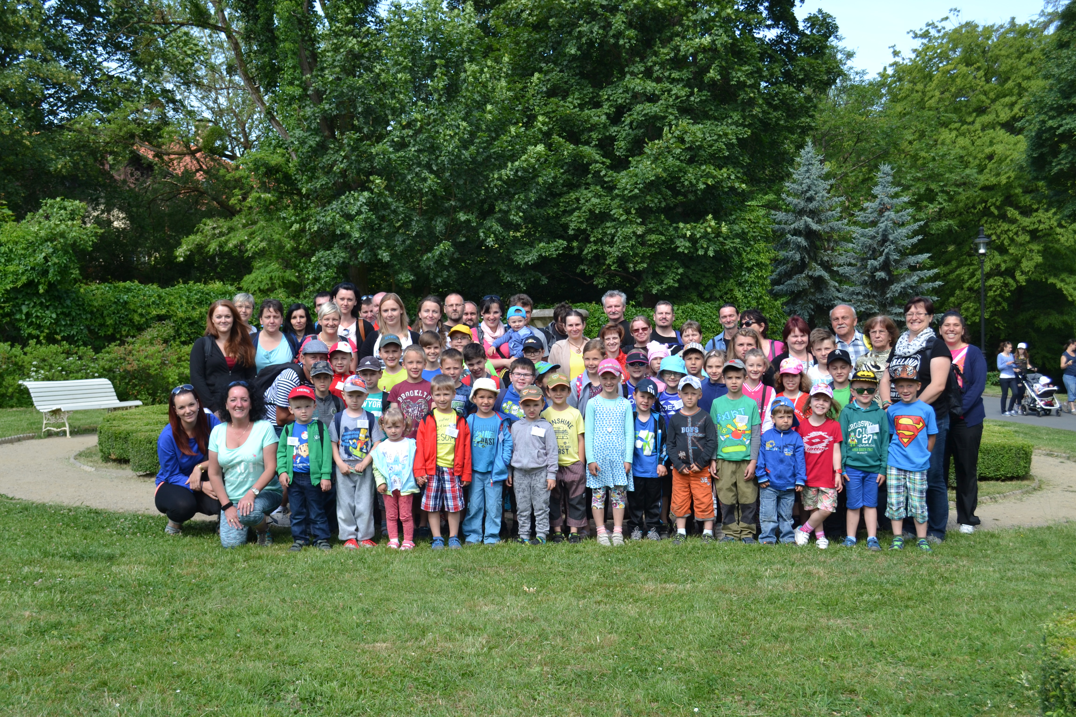
A v pátek 17. června proběhl „Den bez lavic“, během dne jsme se i učili, nicméně žáci měli možnost využít toho, že nemusí být v lavici. Kdo si byl v lavici jistější nebo mu tam bylo pohodlněji, mohl tam zůstat či se tam vrátit. Těšili jsme se také na to, že na školním hřišti potrénujeme bumbácball, kterým jsme zcela načichli na Valašské olympiádě. Nicméně povětrnostní podmínky nám mnoho nepřály, a tak jsme z bezpečnostních důvodů vzali zavděk menším fotbalovým utkáním.
Blíží se konec školního roku a tak jsme měli Dětský den, kde jsme se rozloučili s páťáky, pasovali čtenáře (žáky 1. ročníku) a předškoláky. Pak bylo ještě kino ve Valašském Meziříčí a navštívil nás odborník na výrobu hudebních nástrojů.
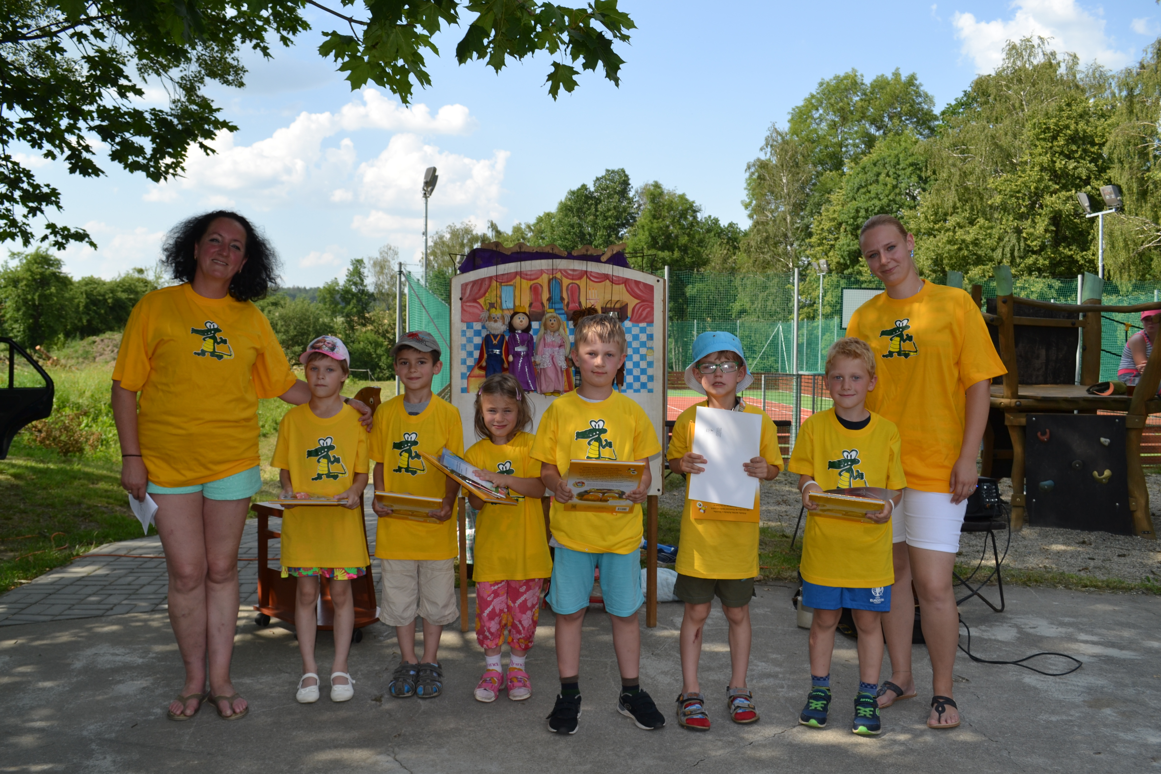
Pasovaní budoucí prvňáčci
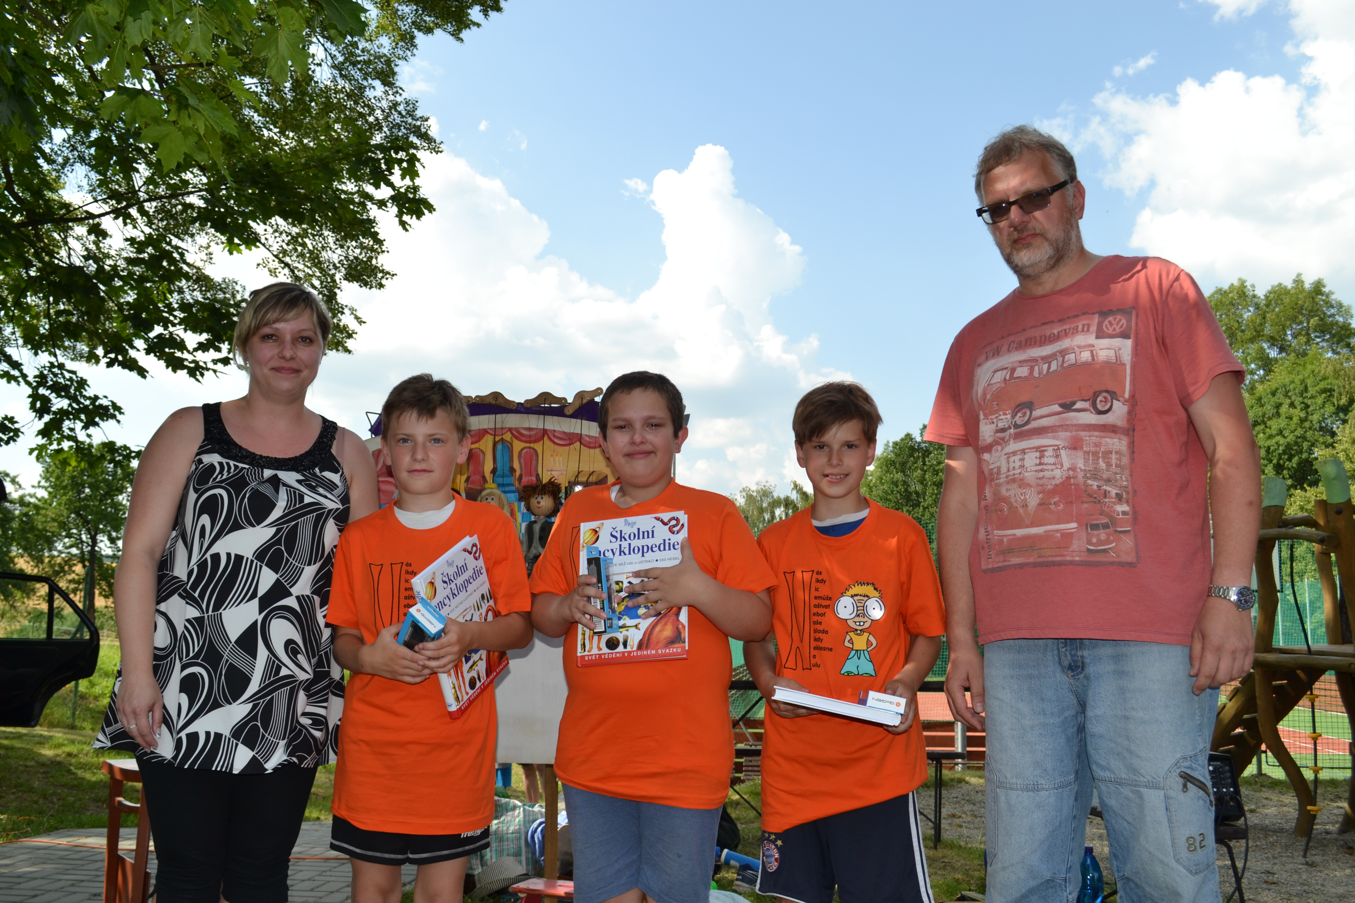
Rozloučení s páťáky
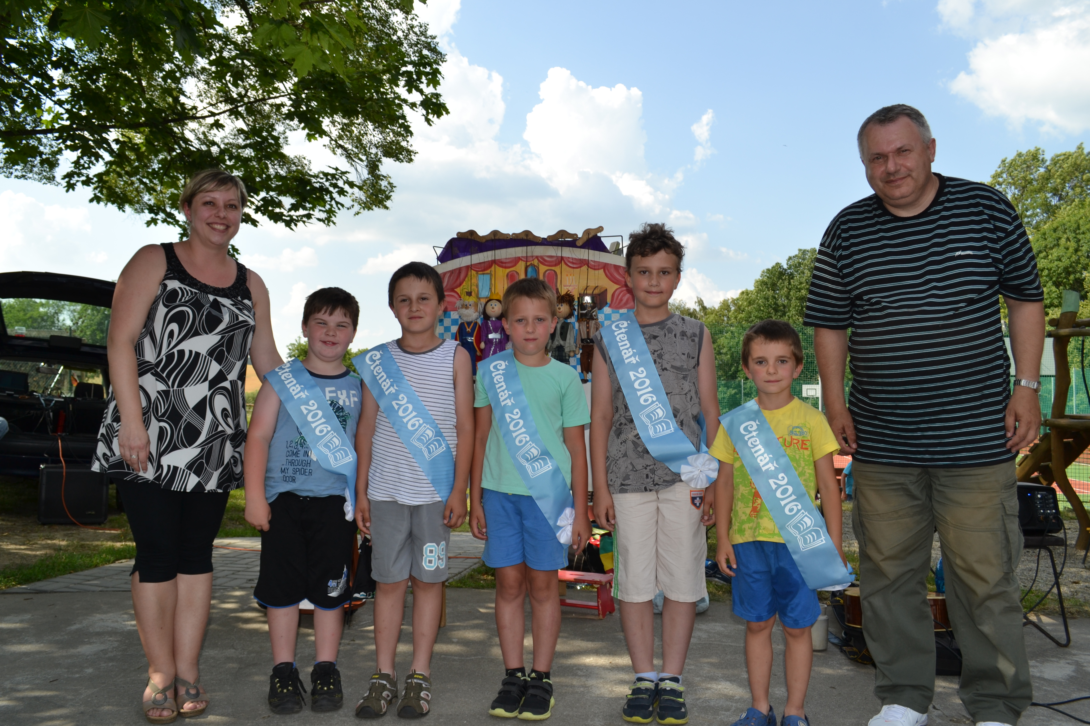
Pasovaní čtenáři

Vrátíme učebnice, uklidíme a ve čtvrtek si rozdáme vysvědčení. Po obědě, který bude už před desátou hodinou, se děti rozejdou do svých domovů a budou čerpat zasloužené volno v podobě prázdnin.

Kolektiv zaměstnanců Základní školy a mateřské školy Kladeruby

- Knihovna

- Kontakt
www.kladeruby.knihovna.info

Milí čtenáři a další spoluobčané, pěkně Vás zdravím. Udělal jsem si porovnání loňského roku a letošního roku vždy do 16.6. . Vybírám: k 16.6. jsme loni měli 51 registrovaných čtenářů, z toho 32 dětí. Letos máme zatím 44 čtenářů, z toho 22 dětí. Loni jsme k 16.6. měli 450 výpůjček, letos je to zatím 301 výpůjček.
V červnu jsme dostali červený výměnný soubor o 135 knihách. V červenci se chystáme s paní Ruskovou na další nákup knih.
Soutěž O nejlepšího čtenáře se rozběhla. Na 1. místě je Natálka Martináková s 10 přečtenými knihami, na 2. místě je Terezka Sváčková se 7 knihami a 3. je Katka Hermanová s 5 knihami.
Přeji Vám všem pěkné léto a hodně zdraví.

Antonín Novosad, knihovník

- Kostel a vše okolo něj

Ze života farnosti

Milí spoluobčané v Kladerubech, milí farníci,
na prahu letních prázdnin bych se s Vámi rád ohlédnul za událostmi druhé čtvrtiny roku ve farnosti. Po celý květen probíhaly na sedmi místech naší farnosti májové pobožnosti s modlitbou litanií, svatého růžence a zpěvem mariánských písní. Děkuji ze srdce všem, kdo je připravovali a vedli v kladerubském kostele.
Deset dní po skončení velikonoční doby slaví církev Slavnost Těla a Krve Páně. Letošní Boží Tělový průvod měl změněnou druhou zastávku, oltář v blízkosti školy, který pravidelně zdobí farnice z Kladerub. Jako se střídají i ve zdobení kladerubského kostela, vystřídala letos při ozdobení paní Ludmilu Trlifajovou paní Jana Škařupová.
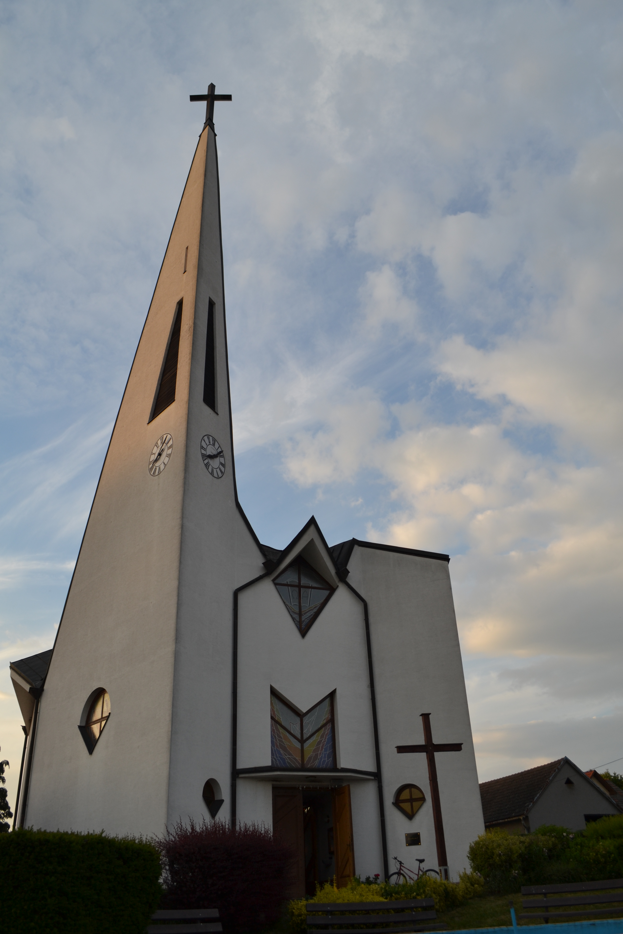
Na začátek června připadla letos Noc kostelů. Koná se ve farnosti už popáté, tentokrát byla nově zapojená také kaple svatého Václava v Zámrskách. Program v Kladerubech se soustředil na děti, pro které bylo připravené pexeso s obrázky kostelů nově postavených v olomoucké arcidiecézi v posledních pětadvaceti letech. Návštěvníků bylo méně než v prvních letech, ale děti pexeso bavilo a ti, kdo přišli z dospělých, setrvali v družném hovoru při občerstvení v místnosti nad zákristií bezmála do půl deváté.
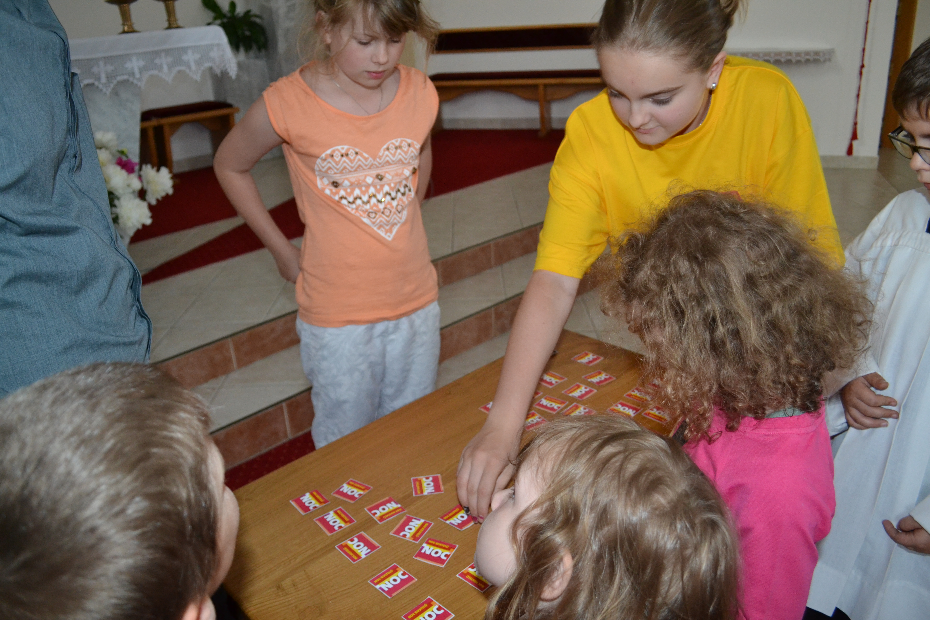
Klání v pexesu s otcem Blešou

Nejdůležitější zprávu, kterou chci dnes sdělit, představuje změna času nedělních bohoslužeb. Už od neděle 3.7. budou bývat nedělní bohoslužby v kostele sv. Cyrila a Metoděje v Kladerubech pokaždé v 8:45 hod. Tuto změnu schválila pastorační rada s cílem dát co nejlepší možnost rodičům dětí, které přicházejí do třetí třídy základní školy, aby se připravili se svými ratolestmi na jejich první svatou zpověď a první svaté přijímání.
Vyzývám proto všechny, komu nebrání závažný důvod zdravotní nebo vyplývající ze stálého zaměstnání, aby dali příklad dětem v účasti na nedělní bohoslužbě. Nemáme větší příležitost, jak dát najevo, kdo je Pánem našeho života, než když se přes únavu a jisté nepohodlí zúčastníme na slyšení Božího Slova a slavení Ježíšovy oběti v nekrvavém předkládání Těla a Krve Kristovy.
Srdečně zvu všechny občany na poutní slavnost, kterou v úterý 5. července zahájíme slavením mše svaté v deset hodin.
Požehnané letní dny všem kladerubským přeje
o.Jan Bleša, farář

- TJ Kladeruby

- Kontakt
Kontakt:
TJ Kladeruby, Kladeruby, 756 43
e-mail: tjkladeruby@seznam.cz
Web: www.tjkladeruby.wz.cz

Fotbalisté Kladerub za sebou mají snad nejvíc nevydařenou sezónu od novodobých dějin kladerubského fotbalu. Po velkém podzimním tápání v nové soutěži, kde jsme především v úvodu soutěže chodili od porážky k porážce, jsme se snažili přes zimu zapracovat na fyzičce. Naše příprava přinesla své ovoce. Jarní kolo jsme nezačali vůbec špatně. Úvodní tři kola jsme myslím všem dokázali, že zimní příprava nebyla z naší strany vůbec podceněná. V prvním utkání jsme probudili Valašskou Senici ze zimního spánku a vydařené utkání zvládli v poměru 4:1. V dalším zápase jsme si poradili s Ústím u Vsetína a ve třetím kole zdárně porazili i vzdálenou Střelnou. Poté přišly na řadu celky z čela tabulky a nutno uznat, že jejich kvalit jsme v letošní sezóně zdaleka nedosahovali. Avšak i na nás se štěstí usmálo a proti Jarcové jsme dokázali vyhrát na penalty. Na konci května jsme se však nevypořádali s tehdy předposledním týmem Růžďkou a v dalším kole nás ještě víc potopily sousední Branky. Díky těmto dvěma nevydařeným zápasům jsme byli rázem jednou nohou na sestup. Bedlivě jsme sledovali každý zápas našich soupeřů a vypočítávali různé scénáře. Na lámání chleba došlo dvě kola před koncem sezóny, kdy k nám zavítal fotbalově vcelku kvalitní soupeř z Leskovce. Důležité utkání provázela nervozita, naštěstí jsme tento zápas zvládli a vítězstvím 2:1 se definitivně udrželi ve III. třídě OFS Vsetín pro nadcházející sezónu. Díky poslednímu zápasu proti Loučce (3:2 na penalty) jsme se vytáhli na celkové 10. místo.
Dobrou zprávou pro naše věrné fanoušky je i fakt, že ze IV. třídy postupuje rezerva Choryně, která letos zcela ovládla soutěž. Velkým otazníkem ale stále je sestup borců Lhotky nad Bečvou z Okresního přeboru. Ten samý otazník visí i nad momentálně sestupujícími Brankami, ale matematika vedení OFS Vsetín je nám zatím neznámá, tak musíme s napětím očekávat vyjádření svazu. Každopádně se do nadcházející sezóny můžeme těšit na tradiční derby s Choryní a myslím, že nikdo nepohrdneme i případnou Lhotkou a Brankami.
Všem divákům patří velké díky za podporu při rozhodujících a důležitých zápasech, za jejich návštěvnost jak doma tak i venku a především za jejich trpělivost ve chvílích nezdarů.
Sezónu v nové soutěži jsme tedy úspěšně uzavřeli a nyní nás čeká menší pauza, kterou bychom rádi využili na další práce v areálu a především na pořádání akcí pro Vás. Již teď Vás srdečně zveme na tradiční turnaj O pohár starosty obce, který se koná v sobotu 13. srpna od 12:00. Jednotlivé týmy se mohou přihlašovat v hospodě nebo u vedení TJ Kladeruby. Pravidla a všechny podrobnosti budou vyvěšeny na nástěnku.
Léto se nám krásně rozjíždí a paradoxně ti největší zmrzlíci ze Sněhulek se již nemůžou dočkat letního zápolení nejen s vysokými teplotami, ale především s každoročně nejnavštěvovanějšími dračími loděmi.
První závody amatérských posádek se pojedou v Kelči 30. července. Pro Skaličku dosud nebyl přesně daný termín, ale myslím, že všichni můžeme počítat s úplným koncem prázdnin jako každý rok (27. srpna).
Přejeme Vám všem krásné prožití prázdnin, ještě jednou děkujeme za návštěvnost a podporu během sezóny a budeme se na Vás těšit jakékoli akci.

CELKOVÁ TABULKA III. TŘÍDY OFS VSETÍN 2015/2016
Pořadí | Tým | Záp | + | 0 | - | Skóre | Body | (Prav)
1. | Jiskra Krhová | 24 | 19 | 3 | 2 | 83:35 | 60 | (18)
2. | Sokol Jarcová | 24 | 13 | 7 | 4 | 60:36 | 50 | (12)
3. | Sokol Hošťálková | 24 | 13 | 6 | 5 | 72:42 | 48 | (0)
4. | Sokol Loučka | 24 | 10 | 9 | 5 | 52:44 | 44 | (-5)
5. | AJAX Valašská Senice | 24 | 10 | 6 | 8 | 51:52 | 39 | (-12)
6. | Sokol Ústí | 24 | 10 | 4 | 10 | 49:48 | 36 | (-6)
7. | FC Zubří B | 24 | 10 | 2 | 12 | 54:74 | 34 | (-5)
8. | Sokol Hutisko-Solanec B | 24 | 8 | 6 | 10 | 51:56 | 33 | (-9)
9. | Sokol Střelná | 24 | 8 | 5 | 11 | 45:45 | 32 | (-5)
10. | TJ Kladeruby | 24 | 7 | 3 | 14 | 34:51 | 27 | (-17)
11. | Sokol Růžďka | 24 | 6 | 6 | 12 | 51:65 | 26 | (-19)
12. | Sokol Branky na Mor. | 24 | 6 | 2 | 16 | 35:69 | 21 | (-15)
13. | FC Leskovec | 24 | 5 | 3 | 16 | 52:72 | 18 | (-21)

Plánované akce:
13.8.2016 O pohár starosty obce
30.7. 2016 Dračí lodě Kelč
(27.8.2016) Dračí lodě Skalička

Za TJ Kladeruby Tomáš Gerla

- SDH Kladeruby

- Kontakt
Kladeruby, 756 43
web: www.sdh-kladeruby.cz

Milí spoluobčané.
Máte v rukou letní Zpravodaj a tak mi dovolte, abych Vám přiblížil naši činnost za minulé měsíce. Poslední dubnové a první květnové dny byly pro nás hasiče hektické. V pátek 29. 4. jsme za pomoci Vás spoluobčanů postavili máj. V sobotu 30. 4. jsme byli s naším praporem a ornátem na Hasičské pouti, která se jako tradičně konala na sv. Hostýně. Na této pouti bylo přítomno 150 hasičských praporů a 2000 uniformovaných hasičů krásné počasí umocnilo duchovní a kulturní zážitek ze setkání s kamarády hasiči z celé České republiky. Sobotní krásné počasí nám přálo i při odpoledním pálení čarodějnic, které se konalo tradičně u rybníku v Osušníku. Děkuji všem hostům, kteří nás navštívili za účast. První májový den 1. 5. jsme byli v Kelči ve farním kostele na oslavách svátku našeho patrona sv. Floriána.
Návštěvníci pálení čarodějnic si mohli povšimnout krásného nového párty stanu, který jsme si zakoupili právě pro pořádání kulturních a společenských akcí. Tento stan je možno po dohodě a za pronájem zapůjčit. Stan má rozměry 12 x 6 m. Na tento stan jsme dostali dotaci od obecního úřadu, za což zástupcům naší obce za náš sbor děkuji.
V neděli 8. 5. jsme pořádali oslavy našeho patrona u nás v Kladerubech. Po slavnostní mši sv. bylo připraveno pro hosty a naše členy malé pohoštění v sále. Poděkování patří všem, co se na přípravách oslav podíleli, zvláště pak ženám, které připravovaly pohoštění.
Sobota 14. 5. byla sobotou sportovní. Naši muži nás reprezentovali na okrskové hasičské soutěži v požárním sportu, která se konala v Kunovicích. Jelikož bylo v noci a ráno před soutěží deštivé počasí, byla z bezpečnostních důvodů zrušena disciplína 100 m s překážkami. Radou rozhodčích bylo rozhodnuto, že bude pouze disciplína požární útok a to dvoukolově. První pokus se našim mužům vydařil. Při druhém pokusu došlo ke zranění jednoho z našich závodníků a v důsledku toho nedokončili. Umístili jsme se na celkově 9. místě z 11-ti družstev.
V sobotu 28. 5. jsme káceli máj. Návštěvnost byla velká. Poděkování patří jak hostům za hojnou účast, tak starostovi obce za zajištění sociálního zařízení.
V úterý 1. 6. jsme nesli baldachýn při svátku Těla a krve Páně v Kelči. Této církevní akce se účastníme po mnoho let. Z počáteční euforie velké účasti hasičů z okolních sborů jsme zůstali jen my a hasiči z Horních Těšic.
V sobotu 18. 6. se naši bratři účastnili oslav 130 let založení hasičů v Kelči. Naši bratři byli účastni při slavnostní mši sv., slavnostní valné hromadě, kde za náš sbor pronesli zdravici. Odpoledne pak poseděli s Kelčskými občany na zábavním odpoledni.
V nadcházejících prázdninových měsících plánujeme účast na noční pohárové soutěži v Choryni a na tradičním sání z Juhyně také v Choryni. V měsíci srpnu plánujeme návštěvu partnerských Kladerub. Termín odjezdu bude upřesněn, ale strávíme tak víkend 20.8. Budeme rádi, pokud se k nám přidáte i vy, hlavně pak děti.
Za náš sbor Vám přeji prázdniny plné zážitků prozářené letním sluncem a budeme rádi na setkání s Vámi při námi pořádaných akcí anebo na soutěžích.

Starosta SDH Michal Sváček

- Myslivecké sdružení Doubrava Kladeruby - Němetice

- Kontakt
Myslivecké sdružení Doubrava Němetice - Kladeruby, 756 43
web: msdoubrava.xf.cz

Vážení spoluobčané a přátelé přírody,
Léto, prázdniny a sním spojené nejrůznější festivaly a dovolené, jsou již za dveřmi. Pro myslivce započal jeden z nejkrásnějších měsíců z roku.
Ne nadarmo byl vybrán červen jako měsíc myslivosti. Období přelomu jara a léta, čas nejkratších nocí a nejbujnějšího růstu vegetace je obdobím zrození nového života v přírodě.
Myslivost nikdy nebyla a není jen pouhý lov zvěře, jak si stále ještě dost lidí myslí, ale je to především péče o zvěř a velká snaha o zachování přírodního prostředí zvěře.
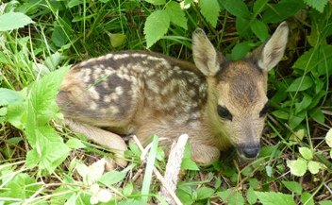
A právě v tomto období zaměřujeme svoji činnost na ochranu nových životů, pečujeme o klid v přírodě, bojujeme proti ztrátám na mladé zvěři při senoseči, zlepšujeme životní prostředí zvěře. Myslíme na dostatečné zabezpečení krmiv pro zvěř na dobu strádání, kdy rozhoduje nejen kvantita, ale především kvalita a rozmanitý sortiment krmiv.
Úkol myslivce v přírodě je tedy velmi rozsáhlý a mohli bychom jej rozebírat ještě velmi dlouho. Musíme si však uvědomit, že provoz myslivosti není sport, kdy dělám to, co mě baví, a co ne, to vynechám. Myslivost je složitá hospodářská činnost skládající se z celé řady povinností a rovněž i práv, jejichž dodržování slouží především k zachování volně žijících živočichů (nejen zvěře), ale také k zachování ekologické úrovně a rovnováhy naší krajiny. Tradice “ Červen - měsíc myslivosti a ochrany přírody “, vznikla v roce 1959. Od té doby každoročně bývá tento měsíc takto prezentován.
V červnu nastává čas rodičovské péče o nové potomstvo, které ve volnosti potřebuje nejvyšší péči a ochranu. Chovejme se právě v tuto dobu k přírodě ohleduplně, choďte přírodou potichu a možná i vy uvidíte některá mláďata naší zvěře. Pokud se tak stane, rozhodně na mládě nesahejte (aby na něm neulpěl lidský pach), ale pouze se na něj krátce podívejte a co nejrychleji v tichosti místo opusťte, aby k němu mohla jeho máma.
Stejně příjemné pocity se setkání s živým mladým tvorem má asi také každý milovník a návštěvník lesa. Jenže právě období prvních týdnů života mláďat mohou návštěvníci lesa nechtěně ztěžovat a to především hlukem, který plaší zvěř a neumožňuje ji v klidu setrvat na jednom místě a také umožněním volného pobíhání psů. Chovejme se právě v tomto období v lese, na polích a loukách tišeji a k přírodě ještě ohleduplněji než obvykle a věnujme také náležitou pozornost volnému pohybu psů.
V našem areálu připravujeme bažantnici na odchov bažantí zvěře. Na Juhyň jsme vypustili mladé kačenky. Pokud chodíváte k hřišti koupat vaše pejsky, prosíme o kontrolu okolí, zda se v blízkosti tyto kačenky nevyskytují. Na žádost pana starosty jsme dali další kačenky i na potok v naší obci.
Pro následující letní měsíce chystáme několik kulturních akcí jako například myslivecká noc nebo amatérské střelecké klání „Krkoška cup“. Začátek akce předpokládáme jako již předešlé roky okolo 13 hodiny odpolední.
Milí spoluobčané, přátelé přírody a myslivosti, na všechny námi pořádané akce Vás srdečně zveme a rádi se s Vámi setkáme!

Za členy a hosty mysliveckého sdružení
Petr Martinák

- Souhrn akcí konaných v obci v následujících měsících
Červenec:
5.7. Cyrilometodějská pouť
9.7. Krkoška CUP u myslivecké chaty
16.7. Volejbalový turnaj
30.7. Dračí lodě v Kelči

Srpen:
13.8. O pohár starosty obce, turnaj v minikopané
27.8. Dračí lodě Skalička

Září:
1.9. První školní den

- Lidé lidem
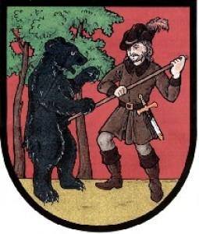
Příběh o získávání nové půdy a původu obyčejů končinových a májových
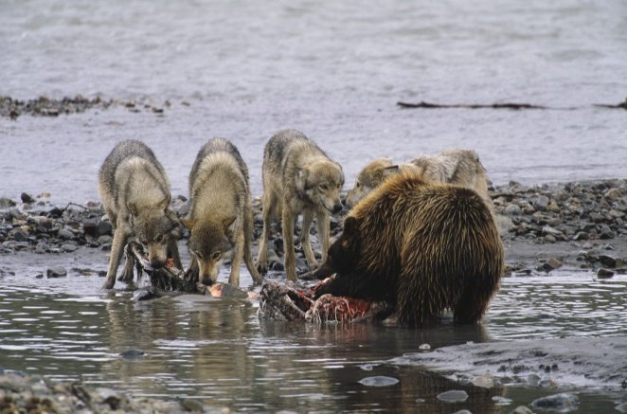
První osadníci-kladrubové museli po čase narážet na nedostatek potravin. A to nejen proto, že museli část výnosu odevzdat vrchnosti. Synů a dcer přibývalo, přicházeli noví osadníci, některý rok byla úroda lepší, někdy slabší. A protože zemědělství bylo v těch dobách téměř jediným zdrojem obživy, rozsah polí přestával dostačovat potřebám komunity, aby zajistil její základní přežití.
Bylo potřeba nalézt odvahu a síly na proniknutí do dosud nedotčené divočiny – lesa plného stromů, houští a divé zvěře, v představách pohanského člověka také plného různých démonů, víl, strašidel a zlých duchů. Na kácení lesa také bylo nutné obětovat část pracovních sil a jejich času, který mohl chybět při zemědělských pracech - setí, orání, pastvě dobytka. Asi se do toho naši předkové moc nehrnuli, pokud je opravdu netlačil hlad nebo jim neslíbila vrchnost výrazné úlevy na daních.
Důležité bylo také načasování a stanovení priorit. Největším nebezpečím a rizikem byla divá zvěř - šelmy – medvědi, vlci, lišky, jimiž se tehdy karpatské lesy jen hemžily, a to i na moravské straně. Šelmám nemohl čelit samotný člověk s holýma rukama. Byla potřebná významná příprava, organizace větší skupiny lovců a jejich vybavení. O lovu vlků už bylo v jednom předešlém článku zevrubně pojednáno.
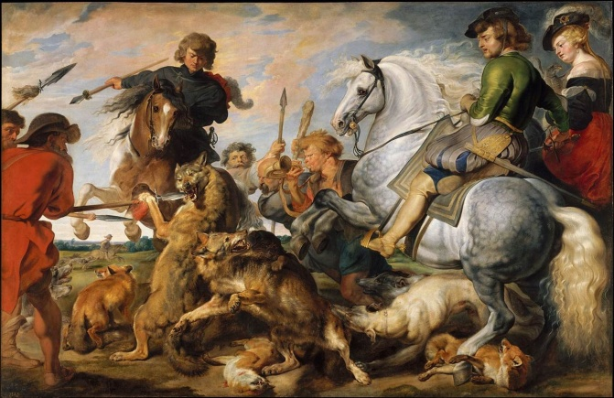
K lovu medvědů a lišek sloužily chladné zbraně – kopí opatřená speciálními bodci a zarážkami, aby kožich ulovené šelmy byl poškozen co nejméně, neboť byl ceněným zbožím (kožešnická tradice asi v Kladerubech existovala – proto se zachovala dodnes příjmení Škarka, Škařupa, Pelc – Pelz=kůže v němčině). A k tomu načasování – nejlepší doba byla na konci zimy, tedy někdy v únoru. Tehdy medvědi byli ještě pohrouženi do zimního spánku a ostatní šelmy oslabené a vyhladovělé. To mohlo také vést k tomu, že šelmy ztrácely zábrany a troufaly si k lidským obydlím a napadaly dobytek.
Medvěda bylo třeba probudit a poté využít zmatenosti a slabosti zvířete, kdy dva lovci medvěda „fixovali“ dvěma kopími, třetí a čtvrtý mohli ještě využít lana a zachytit do smyčky medvědovy tlapy nebo hlavy, následně jeden z lovců medvěda zneškodnil tesákem do srdce mezi žebra.
Skupina lovců tedy vyrážela na lov připravena a vybavena a stopovala ve sněhu před vyhlédnutou kořist. Přitom si mohla vzít na pomoc další skupinu naháněčů nebo i psy. Lov však býval zásahem do přirozeného řádu a lovci se obávali pomsty zlých duchů. Proto časem vznikly různé rituály, které měly vést k usmíření těchto duchů a „uvedení přírody zpět do rovnováhy a pokojného stavu“. Z těchto zvyků dosud mezi myslivci přežilo zalamování jehličnaté větévky do rány mrtvého zvířete, aby první kapka krve nedopadla na člověka nebo na zem, ale zpět přírodě.
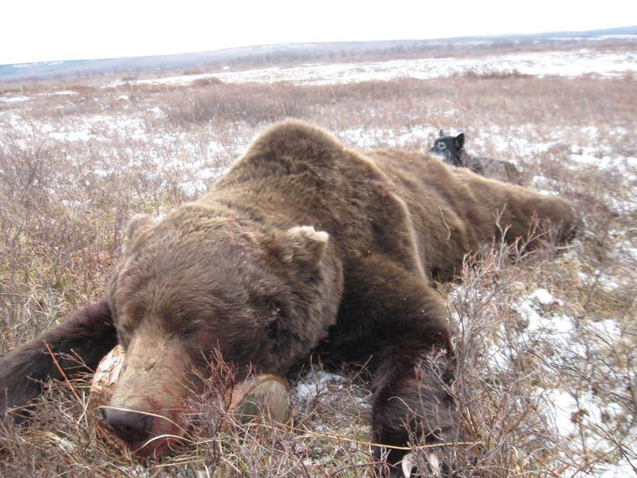
Nepsaným zákonem bylo zachovat naživu mláďata, pokud byly dospělé šelmy zabity. Lidé se pak mláďat ujali. Z vlčat a liščat mohli být postupem generací vychování domácí psi, kteří mohli pomoci člověku při hlídání obydlí, lovu i pastvě. Medvídě zřejmě nikdy užitek nepřineslo, ale přesto dle dochovaných zpráv bylo krmeno až do dospělosti, kdy se stalo předmětem velkého rituálu. A odtud pocházejí kořeny vzniku našeho masopustního veselí.
Až z dalekých krajů Asie se dochovaly záznamy o zvycích tamních lovců, kteří medvíďata dávali ke kojení svým ženám, aby pak v jeho dospělosti s ním provedli velkolepý průvod vesnicí, kdy medvěd dostal v každé chatrči ty největší dobroty, včetně alkoholu. Celou dobu obyvatelé medvěda dráždí, aby se začal chovat neurvale. Za to je nakonec rituálně usmrcen tím, že mu strčí hlavu mezi pruty, které lovci tlačí tak dlouho k sobě, až se medvěd udusí. Nakonec je medvěd slavnostně sněden a uctívána jeho lebka. Někdy je medvěd i pochován jako člověk. Je mu tedy zachována úctu jako člověku, ale za své nevhodné chování a nevděk je medvěd zabit, aby posloužil jako oběť na usmíření přírodních sil.
Každopádně je brán jako člen komunity, ale musí být obětován, aby přinesl opět hojnost zvěře tím, že jeho duše je poslána zpět do lesa. Tímto způsobem se zkrátka lovci snažili získat přírodní síly na svou stranu a tím, co do medvěda „investovali“ prostřednictvím jeho krmení a pobytu ve vsi, očekávají, že se jim vrátí v hojné kořisti při lovu a úrodě z nově získané půdy.
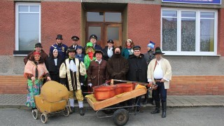
Poté, kdy jsou zlomeny síly odporu šelem a lidé získají nad zájmovým územím přehled a převahu, přicházejí na řadu stromy a keře. S menší vegetací – bylinami a menšími keři si vůbec kladrubové nelámali hlavu – přenechali je dobytku, který je během krátké doby rychle vypásl a půdu vyčistil. Dobytek býval na pastvu vyháněn kolem 1. května. Aby byl dobytek zbaven nemocí a ochráněn před zlými duchy, byly zapalovány ohně, mezi kterými byl dobytek prohnán (keltský svátek BELTAIN), odtud také pochází zvyk pálení čarodějnic.
Větší keře a menší stromy dřevorubci skáceli a spálili. Jejich popel splnil pak svoji roli jako hnojivo – zdroj dusíku a fosforu slovy dnešní vědy. Větší a silnější stromy ponechali svému osudu, pouze jim přeťali kůru a lýko, aby vyschly. Dle historiků neměli naši dávní předkové dostatečně bytelné sekyry, aby je dokázali pokácet. Tak tyto stromy nastojato usychaly, aby na nich dílo zkáza dokonal vítr. Pak byly postupně také zpracovány a spáleny na pohnojení půdy. Zřejmě nejstatnější strom byl předákem komunity vybrán a mladí chasníci ověšení pentlemi na něj vylezli a ozdobili jeho vršek. Tím byl vystrojen jako ženich a poté svobodná děvčata začala kolem něj tančit, čímž s ním uzavřely pomyslný svazek. Když už byl nejstatnější strom takto také učiněn členem komunity, nemohl protestovat, aby si lidé zabrali zdejší půdu, protože to symbolicky byla i jeho půda. Zde je nejspíše počátek obyčejů stavění a kácení máje.
Zmíněné oba obyčeje dosud přežily v Kladerubech a stále jsou udržovány. Jen málokdo už chápe zcela jejich význam. Strom se vozí z lesa doprostřed vesnice, medvědi už nepobíhají po okolních lesích, tak medvěda hraje člověk v umělé kožešině. I tak se vracíme k počátku a připomínáme si, co naši předkové museli podstoupit, abychom mohli žít v krásném a zdravém prostředí, které nám zanechali s bonitní zemědělskou půdou. V poslední době se v Česku mnoho lidí půdy zbavuje a za mrzký peníz ji prodává různým finančním skupinám nebo developerům.
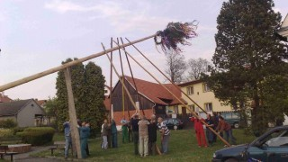
Měli bychom mít na vědomí, že neprodáváme jen položku v katastru, ale také nezměrné úsilí generací našich předků (závazek vůči minulosti) a právo rozhodovat o tom, co se bude dít v našem blízkém okolí (závazek vůči budoucnosti příštích generací). Půda pracně získaná na úkor lesa se tak během pár měsíců může znovu stát divočinou nebo pozemkem pro výstavbu dálnice, obchodního centra nebo nevzhledných bytových jednotek, které silně naruší ráz a kolorit místa.
Zvyky a obyčeje z pohanských časů byly také uzpůsobeny pod vlivem katolické církve, která ponechala prostým lidem jádro oslav, takže se dochovalo dodnes. Tak například nepochováváme samotného medvěda, ale symbolicky jen basu, která medvěda zastupuje na základě podobnosti v hlasu – basa i medvěd přece bručí! Z důvodu křesťanské víry však nelze zvířeti přiznat pocty, které příslušejí jen lidem, přestože je obecně známo, že masopustní veselí má ráz parodický a je jeho cílem zesměšnit tradice a zavedené pořádky.
Takto s řádným přičiněním kladrubů získal svou „addidi terras“ = dodatečnou půdu také arcijáhen Radoslav, který ji ve své závěti věnoval velehradskému klášteru, jak je psáno v jednom z předešlých článků. Zřejmě šlo o území dnešního Vystrkova, který byl nazýván v 15. století Radslavovou Lhotou a dnes už do katastru Kladeruby nepatří. Ze strany od Branek je území nazývané Ruclav, což je další stopa, jen čas způsobil, že z Radoslava/Radslava se stal Raclav a špatným psaním vznikl Ruclav – nevím, zda Branečané vědí, kde se to podivné jméno vzalo... Postupné odlesňování zmíněným jižním směrem od Kladerub do karpatských hor vedlo ke vzniku nové obce Branky, poprvé zmíněné roku 1270, dnes už významně větší než samotné Kladeruby. Jihovýchodně od Branek se také nachází místo zvané „Vlková“, zajisté tam dříve kdysi vlčí smečka žila než přišli lidé a vlky vyhubili. A název Branky také odkazuje k tomu, že zde byla kdysi zemská brána na hranicích moravské země, místo u Kladerub (známé těžbou uhlí) V Brance bylo branou vůči Polsku, v dnešních Brankách přicházela sem cesta z Uher (z Pováží přes Vlárský nebo Lyský průsmyk údolím Vsetínské Bečvy).
Na obrázcích jsou:
- Erb městečka Bystré u Poličky
- Vlci a medvěd při zpracování kořisti na Aljašce
- Lov na vlky a lišky od barokního mistra Rubense
- Mrtvý medvěd z Kamčatky
- Medvědářská družina z Kladerub
- Stavění máje v Kladerubech
Na konci kapitoly jsou erby polských šlechtických rodů a jedné obce v Polsku:
 |  |  |  |  | 

- Šlechtický rod Lis (v polštině liška, ve znaku kopí podobné těm z Rubensova obrazu).
- Tentýž znak proveden v kameni, kostel v polské Koprzywnici, datováno 1581.
- Šlechtický rod Swierczek (ve znaku dvojhák z vlčí udice), toto provedení pochází z počátku 14. Století z úmrtní knihy mnišského řádu františkánů-minoritů ve Vídni.
- Tentýž znak provedený pro účely oficiální heraldiky, všimněte si vypuštění kovového kroužku, který z hlediska technického (umístění na řetěz) měl význam při lovu vlků, ale pro účely heraldiky došlo k tomuto schematickému zjednodušení, které v další fází bylo zjednodušeno do prostého písmene „N“, které je dnes i v obecním znaku a na obecní vlajce Kladerub.
- Odrowaz (česky volně předloženo – odřisrst, stejný znak měl slezský rod pánů z Kravař ovládající ve středověku velkou část Moravy, dle pověsti byl předek tohoto rodu povýšen do šlechtického stavu za to, že zachránil královskou dceru před rozlíceným medvědem, když tohoto medvěda skolil.
- Poslední erb patří polské obci Slupia Jedrzejowska – věž uprostřed symbolizuje civilizaci – svět lidí, který má být chráněn před liškami a medvědy, tedy před zlými silami symbolizovanými zmíněnými šelmami. V Polsku v Horách Svatokřižských, kde byly bohaté zdroje železné rudy se tyto šlechtické rody podezřele koncentrují. Zřejmě tu byly celé vesnice, které se specializovaly na hutnictví železa, kovářství a výrobu těchto chladných loveckých zbraní. Jejich předáci pak byli polským králem povýšeni do šlechtického stavu a do znaku jim byla dána právě zbraň, kterou dokázali mistrovsky vyrobit z ušlechtilé ocele. Někteří z nich pak získali i půdu na Moravě, například v Kladerubech.
S využitím více pramenů zpracoval Ing. Pavel Večeřa v Praze na Žižkově dne 9. dubna 2016

A ještě na úplný závěr:
Jedna pověst z Brna:
„U Žebětína byla kdysi vesnice Kladruby. Švédi, kteří sháněli v okolí proviant při obléhání Brna, ji vypálili a zničili tak, že úplně zanikla (událost je kladena do roku 1645, do časů třicetileté války). Zůstalo po ní jen jméno jedné trati – V Kladrubech. Za svou krutost však byli nepřátelé přece jen potrestáni. Po smrti se prý proměnili ve světýlka. Lidé je dřív často vídali. Ale jak se postavila Brněnská přehrada, všechno se změnilo. I světýlka se ztratila, a tak duše zemřelých Švédů došly pokoje.“
Pro upřesnění dodejme, že Žebětín je místní částí Brna. V tomto případě kladrubové neměli štěstí, dějiny a osud byly silnější, les se vrátil a území obce opět zarostlo stromy. Dle historických pramenů však zanikla obec ne díky Švédům, ale už za husitských válek patrně již za husitských válek a v době švédského tažení již byla vesnice skoro liduprázná a opuštěná. Z historických pramenů je o osadě známo, že v r. 1306 měla vnučka Václava I. Anežka věnem ves Kladruby u Žebětína (Cladrun nebo Cladrum circa Zebetin); v r. 1330 královna Eliška (matka Karla IV.) darovala osadu Kladruby nebo Kladoruby (Cladrun nebo Cladrum), která bývala v místě trati u Žebětína, kde se říká „V Kladrubech“.
Z toho plyne, že Kladruby, Kladoruby, Kladeruby byly ve středověku i na Moravě častým názvem stejně jako v Čechách, jen některé tyto obce již nepřežily do dnešních dnů, někdy vítězil člověk a jeho železné nářadí nad silným živlem přírody, někdy tomu bylo naopak.

V Praze, Ing. Pavel Večeřa

Odběry krve českých fousků
Někteří z Vás si možná všimli, že dne 15.4. 2016 se v naší obci objevilo několik cedulek s logem Klubu chovatelů českých fousků (KCHČF). V našem klubu v současnosti probíhají odběry krve jednotlivých psů. Tyto krevní vzorky budou použity na výzkum největšího zdravotního problému českých fousků - alopecie neboli lysivosti. Onemocnění se projevuje ztrátou srsti nejprve na uších, při větším postižení také na bocích, popř. hřbetu. Dosud se ví pouze to, že onemocnění je genetické, přesná příčina však není známa. Vlastní zpracování odebraných krevních vzorků probíhá v současnosti na Cornell Univesity v New Yorku, USA. V naší obci proběhl odběr organizovaný severomoravskou pobočkou KCHČF. Celkem se podařilo získat vzorky od 19 jedinců. Krev byla odebírána odborně, veterinární lékařkou MVDr. Kamilou Křupalovou z Ratiboře.
Jménem KCHČF tímto děkuji OÚ Kladeruby za poskytnutí prostor a malého občerstvení pro účastníky odběrů.
Ing. Silvie Neradilová

- Důležitá upozornění

Upozornění pro vlastníky lesa a zpracovatele surového jehličnatého dříví
Městský úřad Valašské Meziříčí - úřad obce s rozšířenou působností (zákon č. 314/2002 Sb., o stanovení obcí s pověřeným obecním úřadem a stanovení obcí s rozšířenou působností), odbor životního prostředí, jako orgán státní správy lesů, s ohledem na klimatické podmínky (suché a teplé léto, srážkový deficit) a zvýšený výskyt hmyzích škůdců v lesních porostech, vyzývá vlastníky lesa a zpracovatele surového jehličnatého dříví k dodržování povinností v ochraně lesa, především preventivně bránit vývoji, šíření a přemnožení škodlivých organismů (v tomto případě podkorního hmyzu). Lýkožrout smrkový (Ips typographus), Lýkožrout lesklý (Pityogenes chalcographus) a Lýkožrout severský (Ips duplicatus) jsou kalamitní škůdci, při jejichž přemnožení hrozí silné žíry až holožíry a škůdci působí značné hospodářské škody, může dojít k ohrožení ostatních funkcí lesa anebo může dojít k zániku lesních porostů.

Povinností vlastníka lesa je přednostně zpracovávat těžbu nahodilou-stromy náchylné k napadení kůrovci (zlomy, vývraty a stromy jinak poškozené), stromy napadené kůrovcem a dále zbytky po těžbě silnější než 7 cm. Napadené jehličnaté dříví je nutno vhodným způsobem asanovat
Kůrovcové dříví se asanuje dvěma způsoby:
1) Odkorňováním.
2) Ošetřením dříví vhodnými insekticidy při dodržení technologických postupů.

Asanace odkorněním se provádí v době počátečního vývoje larev. Jsou-li v požercích kukly a světlí brouci, je při odkornění nutno sloupnutou kůru spálit (za vhodných klimatických podmínek) nebo ji ošetřit vhodnými insekticidy.
Pro chemickou asanaci je možné používat pouze přípravky uvedené v „Seznamu registrovaných přípravků na ochranu lesa 2016", který vydalo Ministerstvo zemědělství ČR ve spolupráci se Státní rostlinolékařskou správou.
Asanací se nerozumí pouhá těžba a odvoz dříví z lesních porostů.
Toto se týká i zpracovatelů surového jehličnatého dříví. Vhodný způsob asanace mohou vlastníci konzultovat s příslušným odborným lesním hospodářem, s pracovníky Lesů České republiky, popřípadě s pracovníky státní správy lesů odboru životního prostředí
Městský úřad Valašské Meziříčí, odbor ŽP

- Fotogalerie
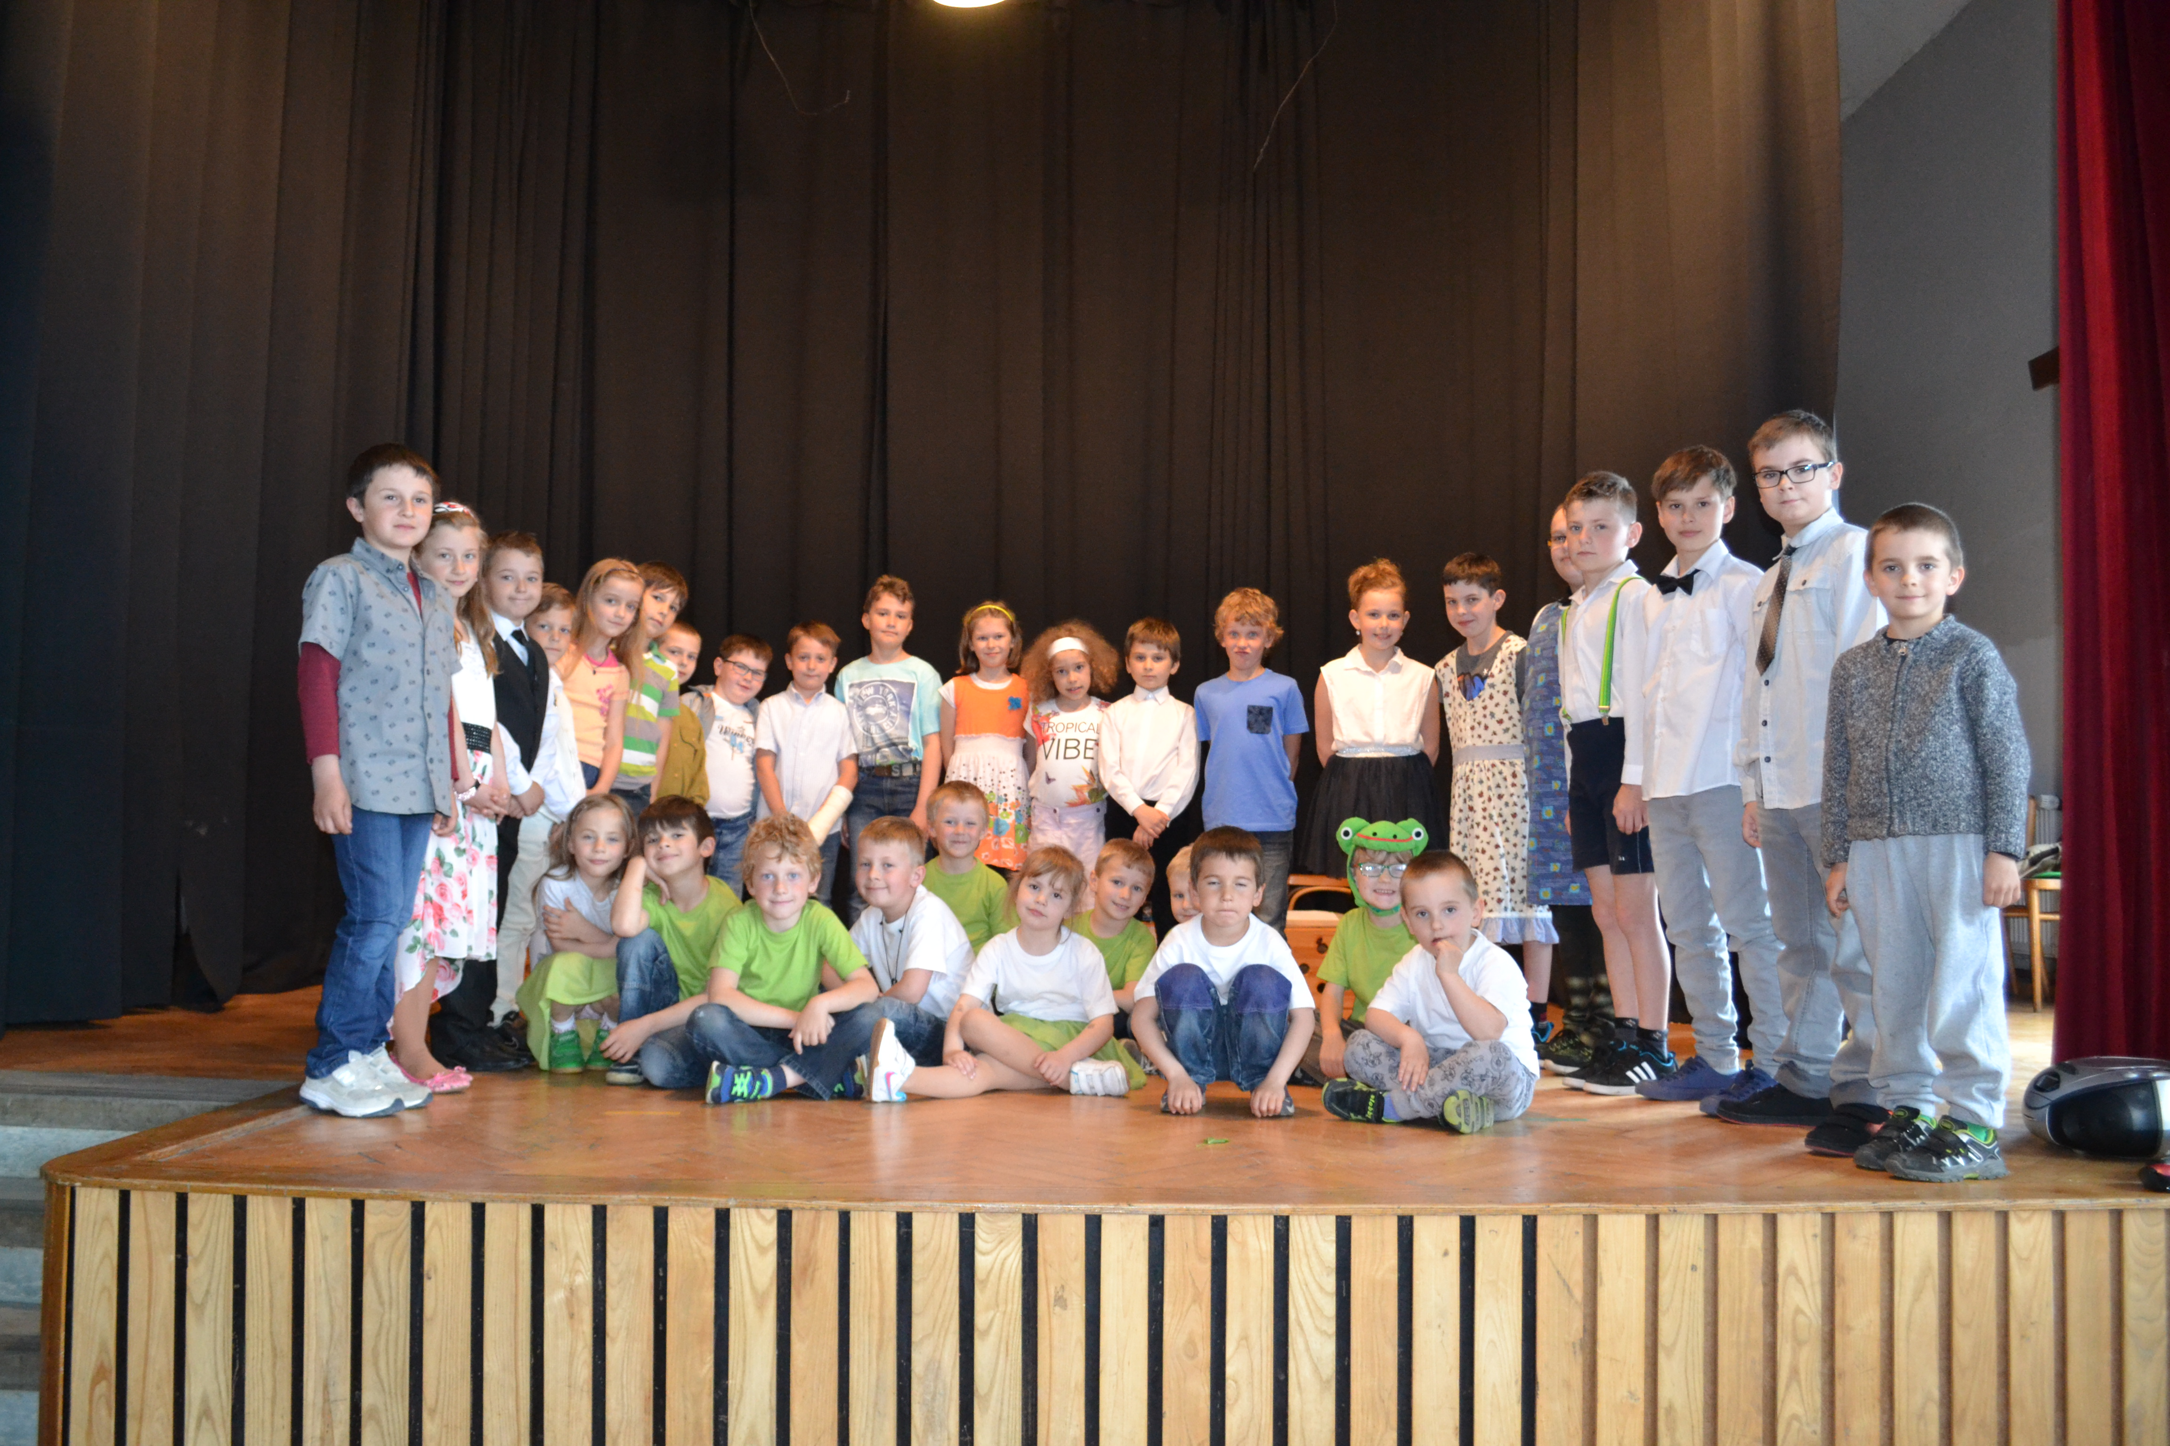
Vystoupení dětí na „Besedě s důchodci“

- Služby, upozornění

- Společenská kronika

Jubilanti

Červenec: Mánek František 80 let
Novosadová Marie 80 let
Pelcová Anna 70 let
Konečná Naděžda 50 let
Plesníková Marie 60 let
Pelc Stanislav 86 let
Pečenka Josef 60 let
Škarka Josef 85 let

Srpen: Pavelková Jiřina 87 let
Strnadová Marie 96 let

Září: Gerla Jan 70 let

Všem jubilantům blahopřejeme!


Narození

Patrik Škařupa
Marie Lukášová

Rodičům gratulujeme!


Úmrtí

paní Marie Bartošíková

Pozůstalým upřímnou soustrast.

Sňatky

Martina Pajdlová * Dušan Pelc

Novomanželů hodně štěstí do společného života!

Další vydání vychází září 2016

Kladerubský zpravodaj vydává Obec Kladeruby. Povoleno Ministerstvem kultury v Praze, odborem médií a audiovize dne 15.4.2011 pod evidenčním číslem MK ČR E 20147. Vychází jednou za 3 měsíce. Za redakci Bc. Dagmar Hermannová, Marcela Klvaňová a Květuše Kabeláčová. Písemné příspěvky, inzerci a jiné zasílejte na email kladerubskyzpravodaj@gmail.com. Uzávěrka je 15. den v měsíci před dalším vydáním.

